1 用户端前端（system-user-frontend）
核心代码结构分析（位于 src/views/）
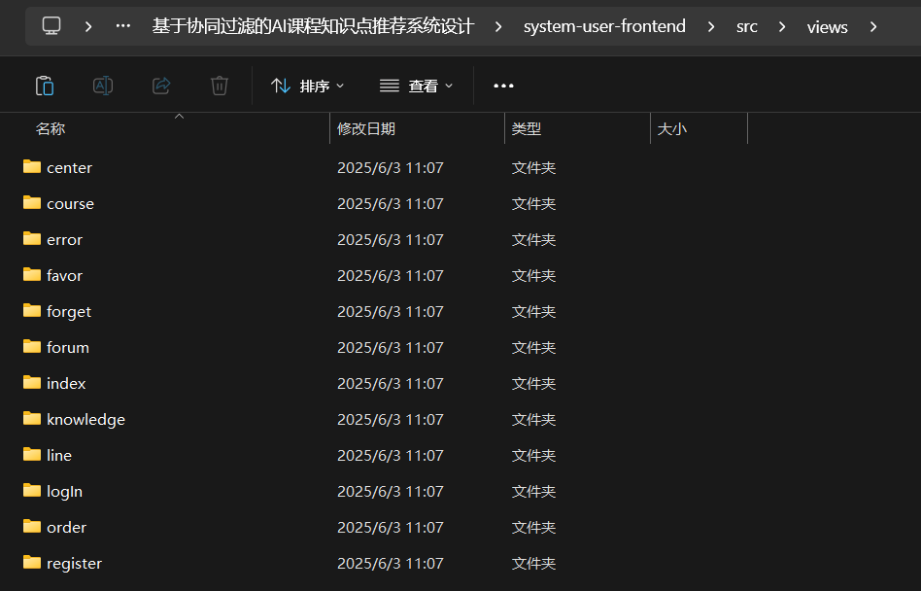
文件夹 | 描述 | 主要功能
center | 用户中心 | 个人信息展示与修改、学习数据查看、账户设置
course | 课程模块 | 浏览课程、课程详情页、开始学习、评分、收藏等
error | 错误处理 | 页面未找到、权限不足等错误提示页面
favor | 收藏夹 | 用户收藏的课程与知识点列表展示与管理
forget | 忘记密码 | 通过邮箱/验证码找回密码
forum | 用户社区 | 发布帖子、查看讨论、评论、点赞等社交功能
index | 首页 | 推荐课程、热门课程、搜索入口、公告轮播图等
knowledge | 知识点模块 | 展示课程的知识点结构图、评分与学习状态标注
line | 学习路径 | 时间轴形式展示用户的学习记录，支持追踪与提醒
login | 登录页面 | 用户登录、记住密码、本地存储Token等
order | 学习记录 | 查看学习进度、完成课程、推荐学习下一个课程
register | 注册页面 | 用户注册与信息验证

2 管理员端前端（system-admin-frontend）
核心代码结构分析（位于 src/views/system/）
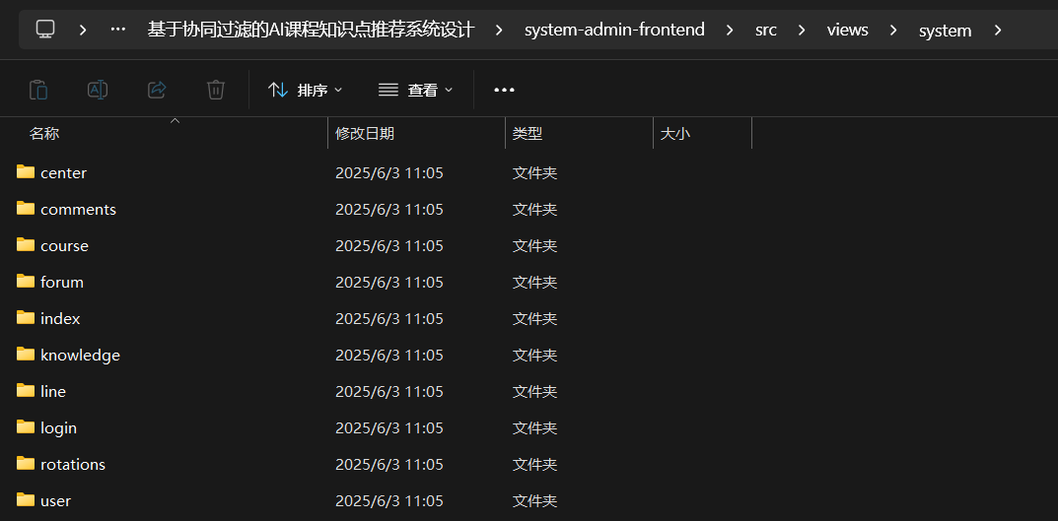
文件夹 | 描述 | 主要功能
center | 管理员中心 | 查看/修改管理员资料，密码修改，权限查看
comments | 评论管理 | 审核用户在论坛或课程下的评论
course | 课程管理 | 新增、编辑、删除课程，课程上下架控制
forum | 帖子管理 | 管理论坛的内容：删除违规帖，公告置顶等
index | 首页看板 | 数据统计看板（用户数、课程数、学习情况图表等）
knowledge | 知识点管理 | 添加/修改/删除知识点、管理知识结构树
line | 日志轨迹 | 查看用户学习轨迹、异常行为、系统访问日志等
login | 登录入口 | 管理员身份验证，支持角色权限分级登录
rotations | 轮播图管理 | 管理首页轮播图（Banner）、系统公告发布等
user | 用户管理 | 用户信息表格展示，冻结/解冻用户，查看行为记录

3 后端服务（system-backend）
核心代码结构分析（src/main/java/com/gwg/system/）
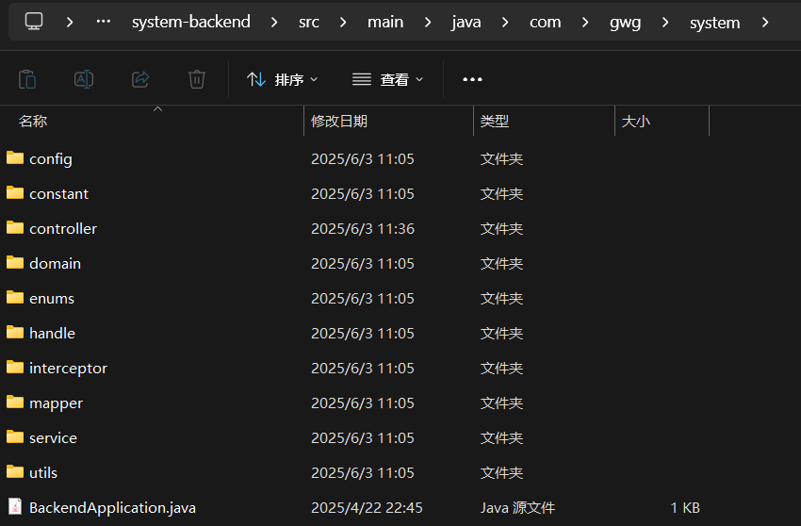
文件夹 | 描述 | 作用
config | 配置类 | 包括全局 CORS 跨域、JWT、Swagger 接口文档、拦截器注册等
constant | 常量类 | 角色定义（如 USER、ADMIN）、课程状态、错误码等
controller | 控制器层 | RESTful API 接口定义，接收前端请求并转发至 service
domain | 实体类 | 数据模型映射数据库表（课程、用户、知识点、评分记录等）
enums | 枚举类 | 状态标识（启用/禁用）、性别、知识点难度等级等
handle | 异常处理 | 自定义异常类、全局异常捕获（如GlobalExceptionHandler）
interceptor | 拦截器 | 权限校验、Token 验证、请求日志拦截等
mapper | MyBatis 映射层 | 对数据库进行增删改查操作
service | 服务层 | 业务逻辑封装（如评分处理、推荐算法调度等）
utils | 工具类 | 时间工具、分页、加密解密、Token 工具类等

